Министерство образования и науки Самарской области
Государственное автономное образовательное учреждение дополнительного профессионального образования (повышения квалификации) специалистов
Самарский областной институт повышения квалификации
и переподготовки работников образования

«Мастер- класс» - Урок/занятие/внеклассное мероприятие
с использованием информационно – коммуникационных технологий

Тема: «Посуда столовая: виды, назначение»

Авдеева Светлана Константиновна
Учитель подготовки младшего обслуживающего персонала
Государственное бюджетное специальное (коррекционное) образовательное учреждение для обучающихся, воспитанников с ограниченными возможностями здоровья специальная (коррекционная) общеобразовательная школа – интернат
с. Обшаровка

Самарская область, Приволжский район,
с. Обшаровка

Самара

2014г

Аннотация к уроку
по подготовке младшего обслуживающего персонала в 7 классе.

Урок применяется в 7 классе для изучения раздела «Работа в пищеблоке». Дети знакомятся с видами столовой посуды.
Урок нацелен на формирование у учащихся представлений и знаний о столовой посуде и её назначении.
Выполняя данную работу на уроке, учащиеся имеют возможность не только видеть, но и исследовать предметы столовой посуды в своих руках. На наглядном материале развивают зрительную память, правильно произносят название столовой посуды, разрабатывают наглядно – действенное мышление. Дети учатся узнавать посуду на изображениях. Представления и знания об изученных предметах закрепляются в процессе упражнений, учебных заданиях. У учащихся воспитываются санитарно-гигиенические навыки в обращении со столовой посудой.
Данный урок предусматривает подготовку учащихся к выполнению обязанностей мойщиков посуды и для сервировки стола.
В содержание урока включены: мультимедийная презентация, учебные задания, мультипликационный фильм «Федорино горе».
Предмет: подготовка младшего обслуживающего персонала.
Тип урока: формирование новых знаний и умений.
Класс: 7
Оборудование: столовая посуда (салатница, супница, селёдочница, солонка, перечница, горчичница, соусница, тарелка-глубокая, мелкая, пирожковая), кухонная посуда (кастрюля, сковородка, чайник).
Техническое оборудование: компьютер, мультимедийный проектор, экран
Наглядные пособия: задания, жетоны с изображением предметов посуды, простой карандаш, лист цветной бумаги – («скатерть») под жетоны
Вывод: Высокий темп урока и работоспособность учащихся на уроке позволили выполнить все запланированные этапы урока. Использование презентации, наглядного материала поддерживали познавательный интерес и активность учащихся на протяжении всего урока.

Конспект урока
по подготовке младшего обслуживающего персонала в 7 классе
Тема урока: "Посуда столовая: виды, назначение"
Тип урока: формирование новых знаний и умений

Пояснительная записка
Урок разработан для учащихся 7 класса, изучающих предмет подготовки младшего обслуживающего персонала. Урок построен в соответствии с динамикой внимания учащихся, учитывая время для каждого задания, чередуя виды работ, во избежание усталости учащихся.
При выборе методов учебной деятельности и планировании урока были учтены следующие особенности учащихся:
- в группе 6 человек, из них 3 девочки и 3 мальчика;
- группа работоспособна, 4 учащихся (I группа) имеют средний уровень развития и 2 учащихся (II группа) низкий уровень
Урок проходил в соответствии с возрастными особенностями учащихся
На изучение темы «Посуда столовая: виды, назначение» отводится 2 часа. На уроке поставлены цель и задачи, подчёркнута актуальность данной темы. Все этапы урока взаимосвязаны друг с другом.
На протяжении первой половины урока путём постановки проблемных вопросов и поисков на них ответов проводится активизация мыслительной деятельности учащихся.
В ходе фронтального опроса для повторения пройденного материала используется наглядно-образный материал (кухонная посуда). Учащиеся называют предназначение кухонной посуды.
Новый материал предоставлен в форме рассказа: научного, доступного, познавательного, в меру эмоционального, с опорой на наглядность. На уроке обеспечена неразрывность психологических процессов: от сообщения нового материала, к его восприятию.
На втором этапе урока после осмысления учащимися нового материала, для первичного обобщения и систематизации изученного материала, проводится работа по карточкам, в которых указаны задания. Проверкой каждого задания показаны слайды с правильным ответом.
Для закрепления изученного материала проводятся дидактические игры, направленные на коррекцию зрительной памяти, правильности произношения словарных слов.
Ответы учащихся в ходе урока оцениваются при помощи жетонов с изображением столовой посуды и наносятся на лист цветной бумаги (скатерть), в итоге получается столовый сервиз.
При подведении итогов урока мною сделан вывод о восприятии нового материала класса в целом:
- на уроке создана атмосфера доброжелательности;
- учащиеся работают самостоятельно;
- темп работы на уроке высокий.

Учащиеся узнали виды столовой посуды, научились распознавать посуду по её назначению.

Цель урока. Дать учащимся представление о предметах столовой посуды и их назначении.

Задачи:
- Формирование у учащихся знаний и умений в названии предметов столовой посуды и их назначении.
- Развитие у учащихся наглядно-действенного мышления, зрительной памяти, правильности произношения названий столовой посуды.
- Воспитание у учащихся санитарно-гигиенических навыков в обращении со столовой посудой.

Оборудование: столовая посуда (салатница, супница, селёдочница, солонка, перечница, горчичница, соусница, тарелка-глубокая, мелкая, пирожковая), кухонная посуда (кастрюля, сковородка, чайник).
Техническое обеспечение: компьютер, мультимедийный проектор, экран
Наглядные пособия: задания, жетоны с изображением предметов посуды, простой карандаш, лист цветной бумаги – («скатерть») под жетоны.

Словарная работа: столовый сервиз.

План урока:
I. Организационный момент-1 минута.
II. Повторение пройденного материала- 4 минуты.
III. Подготовка учащихся к восприятию нового материала, выявление имеющихся знаний – 3 минуты.
IV. Сообщение нового материала-10 минут.
V. Закрепление полученных знаний- 20 мин.
VI. Подведение итогов- 2 минуты.

Ход урока.

I.Организационный момент.

Добрый день, добрый час!
Как я рада видеть вас,
Друг на друга посмотрели
И тихонечко все сели.

II.Повторение пройденного материала.
- Посмотрите на обеденный стол и скажите:
(показ кастрюли) - Что это? (Это кастрюля)
(показ сковороды) - Что это? (Это сковорода)
(показ чайника) - Что это? (Это чайник).

-К какому виду посуды относится кастрюля, сковорода, чайник?
Слайд.
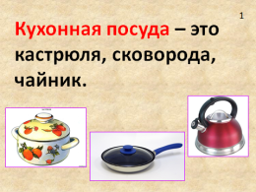
-Для чего используют кухонную посуду?
Слайд.
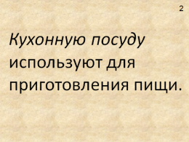

-На парте у каждого из вас лежат лист с учебными заданиями, проверим наши знания по пройденной теме, ответив на задание№1.
- Дайте ответ, закрасив стрелку. Что относится к кухонной посуде?
Слайд.
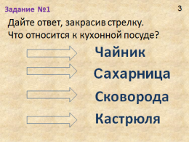
- Проверим задание. (Сначала ученик зачитывает свой ответ).
Проверка задания№1.
-К кухонной посуде относится чайник, сковорода, кастрюля.
Слайд.
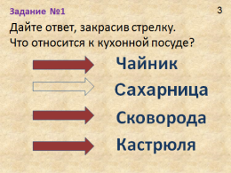
Выполним учебное задание №2.
- Соедини стрелками слова, подходящие по смыслу.
Слайд.
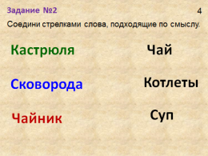
Проверка задания №2.
- Отвечаем на задание№2.
- Проверяем ответ на слайде.
Слайд.
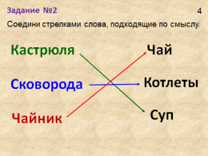
Оценки учащимся за пройденный материал.

III. Подготовка учащихся к восприятию нового материала, выявление имеющихся знаний.
Просмотр отрывка из мультфильма «Федорино горе».
- Из какого мультфильма этот отрывок? Кто написал стихотворение «Федорино горе»?
- Сегодня на уроке мы буде говорить о посуде.

IV. Сообщение темы, цели урока.
Слайд.
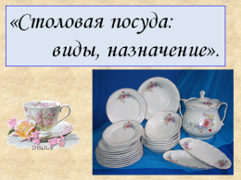
-На уроке вы познакомитесь с предметами столовой посуды и их назначением.
- Ваши работы будут оцениваться жетонами с изображением предметов столовой посуды. Ученик, который соберёт все предметы столовой посуды, получит оценку «5». Тот, кому не будет доставать одного, два предмета столовой посуды, получит оценку «4», трёх, четырёх предметов, получит оценку «3». Но я думаю, что вы все постараетесь и на ваших праздничных скатертях (показываю лист, обозначающий скатерть), мы увидим полный набор столовой посуды.
Слайд.
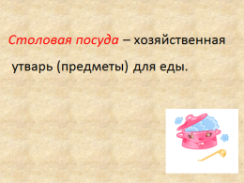

Слайд
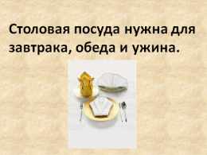
V. Закрепление полученных знаний.
К видам посуды столовой относится: тарелка.
Виды тарелок могут быть: глубокая - для первого блюда, тарелка мелкая - для второго блюда, тарелка пирожковая - для нарезки сыра, колбасы и других продуктов.

Смотрим на слайд.
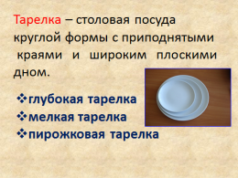
Показ столовой посуды на столе: виды тарелок.

Закрепим знания по этому виду посуды.
Задание№3. Укажи правильно подпись к рисунку.
Слайд.
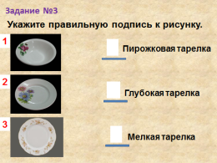

Проверка задания №3. Сначала ученик говорит свой ответ.
Проверка ответа на слайде.
Слайд.
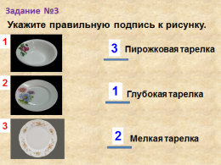
Жетон – тарелка за ответ учащемуся.

Показ посуды предмета супницы.
Слайд.
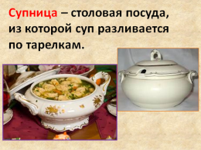
Задание№4. Подчеркни нужное слово.
Слайд.
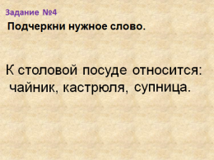
Проверка задания №4.
Сначала ученик говорит свой ответ.
Проверка ответа на слайде.
Слайд.
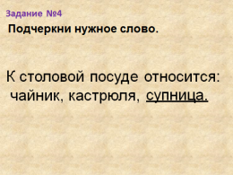
Жетон - супница за ответ учащемуся.

Показ посуды предмета салатницы.
Слайд.
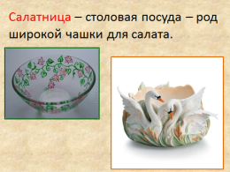

Задание №5. Впиши название столовой посуды.
Слайд.
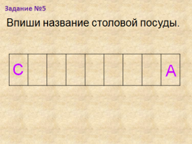

Проверка задания №5.
Сначала ученик говорит свой ответ.
Проверка ответа на слайде.
Слайд.
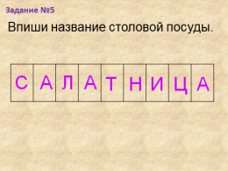
Жетон - салатница за ответ учащемуся.

Показ посуды предмета - селёдочницы.
Слайд.
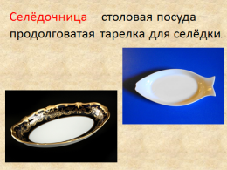
Задание №6. Найди в ряде букв слова, относящиеся к столовой посуде.
Слайд.
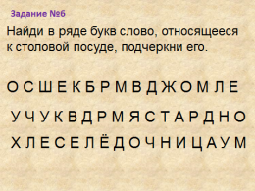
Проверка задания №6.
Сначала ученик говорит свой ответ.
Проверка ответа на слайде.
Слайд.
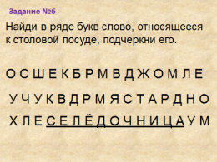
Жетон - селёдочница за ответ учащемуся.

Показ предметов посуды солонки, перечницы, горчичницы.
Слайд.
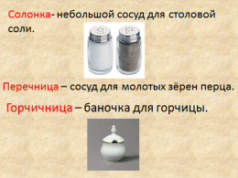

Задание №7. Соедини стрелками слова, подходящие по смыслу.
Слайд.
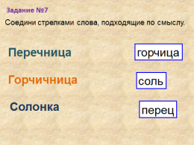
Проверка задания №7.
Сначала ученик говорит свой ответ.
Проверка ответа на слайде.
Слайд.
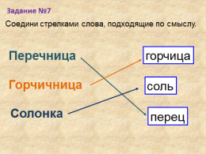
Показ предмета посуды соусницы.
Слайд.
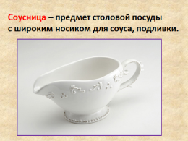
Задание №8. Составь слово из набора букв.
Слайд.
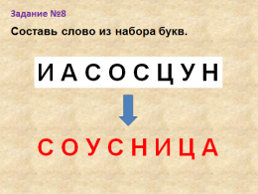
Проверка задания №8
Сначала ученик говорит свой ответ.
Проверка ответа на слайде.
Слайд.

Жетон – соусница за ответ учащемуся.

-Посмотрите на предметы столовой посуды. Это столовый сервиз.
Слайд.
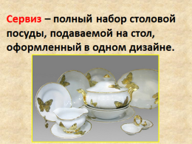
Задание №9. Укажи цифрой назначение столовой посуды.
Слайд.
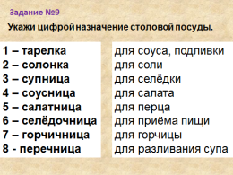

Проверка задания №9
Сначала ученик говорит свой ответ.
Проверка ответа на слайде.
Слайд.
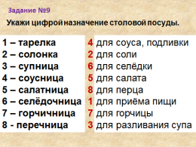

Жетон – посуда за ответ учащемуся.
Дидактическая игра «Узнай предмет».
Правила игры: назови предмет посуды и его назначение.
Слайд – салатница.
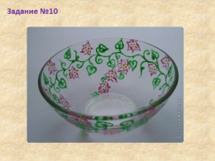
Слайд – селёдочница.
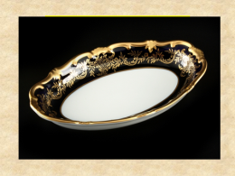

VI. Итог урока.
Подведение итогов, выставление оценок.
Слайд.
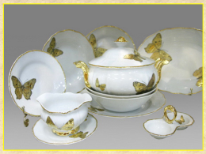

-Посмотрите, какие столовые сервизы получились у вас на скатертях?
(вешаю на доску). Оценки учащимся.
Просмотр отрывка из мультфильма «Федорино горе».
Вопросы: - О чем вы посмотрели?
- Назовите, какая посуда сбежала от Федоры?
- Почему посуда сбежала от Федоры?
- А как закончилась эта сказка?( ответы детей)
- Федора оказалась грязнулей и неряхой. Она настолько запустила домашнее хозяйство, что посуда воспротивилась ей и покинула дом.
Главное требование для посуды – это чистота, бережное отношение к ней. Посуду надо мыть сразу же после приёма еды.
Вывод.
Посуда, за которой хорошо следят, дольше служит. Содержание столовой посуды в чистоте, правильный уход за ней имеют большое значение и для сохранения здоровья.

Задание № 1
Дай ответ, закрасив стрелку.
Что относится к кухонной посуде?
Чайник

Сахарница

Сковородка

Кастрюля

Задание № 2
Соедини стрелками слова, подходящие по смыслу.

кастрюля чай

сковородка котлета

чайник суп

Задание № 3
Укажи правильную подпись к рисунку.

1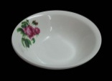 ____ пирожковая тарелка

2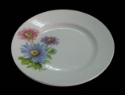 ____ глубокая тарелка

3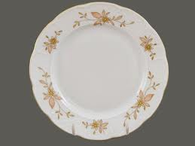 _____ мелкая тарелка

Задание № 4
Подчеркни нужное слово.

К столовой посуде относится: чайник, кастрюля, супница

Задание № 5
Впиши название столовой посуды.

С |  |  |  |  |  |  |  | А

Задание № 6
Найди в ряде букв слово, относящееся к столовой посуде, подчеркни его.
осшекбрмвджомле
учуквдрмястардно
хлеселёдочницаум

Задание № 7
Соедини стрелками слова, подходящие по смыслу.

Перечница Горчица
Горчичница Соль
Солонка Перец

Задание № 8
Составь слово из набора букв.

И А С О С Ц У Н

____________________

Задание № 9
Укажи цифрой назначение столовой посуды.

1 – тарелка ___ для соуса, подливки
2 – солонка ____ для соли
3 – супница ____ для селёдки
4 – соусница ____ для салата
5 – салатница _____ для перца
6 – селёдочница ____ для приёма пищи
7 – горчичница _____ для горчицы
8 – перечница _____ для разливания супа

